CURRÍCULUM VITAE
VERSION PÚBLICA

NOMBRE: | José Antonio Cruz Aquino
NIVEL O PUESTO: | Coordinador de Plantel
CORREO ELECTRÓNICO: | jcruz@cecyteo.edu.mx
TELÉFONO OFICIAL: | No aplica

NIVEL MÁXIMO DE ESTUDIOS CON DOCUMENTO COMPROBATORIO: | Maestría en Tecnología Educativa (Instituto Tecnológico y de Estudios Superiores de Monterrey)

EXPERIENCIA LABORAL TRES ÚLTIMOS EMPLEOS
NOMBRE DE LA INSTITUCION O EMPRESA: | Jump In Center.
CARGO O PUESTO DESEMPEÑADO: | Gerente/Propietario
FECHA DE INICIO: | Octubre de 2006
FECHA DE TERMINO: | Noviembre de 2007

NOMBRE DE LA INSTITUCION O EMPRESA: | Transportes Integrales de Puebla (TIP).
CARGO O PUESTO DESEMPEÑADO: | Gerente de Mercadotecnia y Relaciones Públicas.
FECHA DE INICIO: | Mayo de 2005.
FECHA DE TERMINO: | Agosto de 2006.

FORMACION: TRES ÚLTIMOS CURSOS
NOMBRE DEL CURSO: | Diplomado en creación de recursos multimedia para experiencias memorables de aprendizaje.
INICIO: | 13 de septiembre de 2021.
TERMINO: | 22 de abril de 2022.
NOMBRE DE LA INSTITUCIÓN QUE IMPARTIÓ EL CURSO: | Coordinación Sectorial de Fortalecimiento Académico.

NOMBRE DEL CURSO: | Formación socioemocional en la Educación Media Superior.
INICIO: | 09 de agosto de 2021.
TERMINO: | 20 de agosto de 2021.
NOMBRE DE LA INSTITUCIÓN QUE IMPARTIÓ EL CURSO: | Colegio Nacional de Educación Profesional Técnica- Coordinación Sectorial de Fortalecimiento Académico..
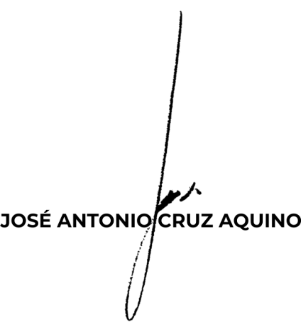
NOMBRE DEL CURSO: | El ciudadano mexicano que queremos formar a partir de la Nueva Escuela Mexicana en la Educación Media Superior.
INICIO: | 20 de noviembre de 2019.
TERMINO: | 08 de diciembre de 2019.
NOMBRE DE LA INSTITUCIÓN QUE IMPARTIÓ EL CURSO: | Universidad Autónoma Metropolitana.

